

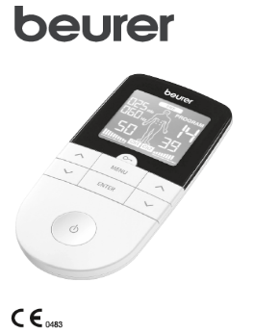

**Sadržaj:**

**1. Upoznajte vaš uređaj** ........................................................................... 3

**2. Važne napomene** ..................................................................................5

**3. Opis uređaja** ..........................................................................................8

**4. Početna upotreba** ..................................................................................9

**5. Upotreba**.................................................................................................9

5.1 Napomene o upotrebi ..........................................................................9

5.2 Pokretanje aplikacije ...........................................................................10

**6. Pregled programa** .............................................. ..................................11

6.1 TENS tabela programa .............................................. ..........................11

6.2 EMS tabela programa...........................................................................11

6.3 MASSAGE tabela programa..................................................................13

6.4 Informacije o pozicioniranju elektroda ...............................................14

**7. Prilagodljivi programi** .............................................. .............................15

**8. Doctor's function .............................**....................................................19

**9. Strujni parametri..........**........................................................................19

9.1 Oblik impulsa........................................................................................19

9.2 Frekvencija impulsa .............................................................................20

9.3 Širina impulsa .........................................................................................20

9.4 Intenzitet impulsa ............................................... ...................................20

9.5 Varijacija cikličnog parametra impulsa ...................................................20

**10. Čišćenje i skladištenje** ............................................................................20

**11. Odlaganje** ...............................................................................................21

**12. Problemi / rješenja** ............................................. ..................................21

**13. Zamjenivi i trošni dijelovi**  ....................................................................22

**14. Tehničke specifikacije** ............................................................................23

Pažljivo pročitajte ova uputstva za upotrebu i zadržite ih za kasniju upotrebu, obavezno ih učinite dostupnim drugim korisnicima i pratite informacije koje sadrže.

**Znaci i simboli**

|  |  |
| --- | --- |
|  | **UPOZORENJE**  Upozoravajuća uputstva koja ukazuju na rizik od povrede ili oštećenje zdravlja |
|  | **VAŽNO**  Sigurnosna napomena koja ukazuje na moguća oštećenja uređaja / dodatne opreme |
|  | **NAPOMENA**  Napomena o važnim informacijama |
|  | Pratite uputstva za upotrebu |
|  | Zaštićeno od prodiranja čvrstih stranih predmeta većih od 12,5 mm u prečniku. Zaštićen od kapljica vode koja pada do 15° iz vertikale. |
|  | Serijski broj |
|  | Aplikacijski dio, tip BF |
|  | Odlaganje u skladu sa EC direktivom o otpadu električne i elektronske opreme -WEEE |

|  |  |
| --- | --- |
|  | CE oznaka potvrđuje da je proizvod u skladu sa osnovnim zahtjevima Direktive 93/42 / EEC o medicinskim proizvodima. |
|  | Proizvođač |
|  | Uređaj može emitovati efektivne izlazne vrijednosti iznad 10 mA, u prosjeku svakih pet sekundi. |

**Opseg isporuke i dodatna oprema**

Provjerite da li je pakiranje bilo promijenjeno i uvjerite se da su sve komponente prisutne. Prije upotrebe, provjerite da nema vidljivih oštećenja uređaja ili dodatne opreme, te da je sav materijal za pakovanje uklonjen. Ako imate bilo kakvih sumnji, nemojte koristiti uređaj i kontaktirajte prodavca ili navedenu adresu za korisničke usluge.

|  |  |
| --- | --- |
| A | 1 x digitalni EMS/ TENS jedinica ( uključujući kopču na kaišu |
| B | 2 x priključni kabal |
| C | 4 x ljepljive elektrode (45 x 45 mm) |
| D | 3 x AAA baterije |

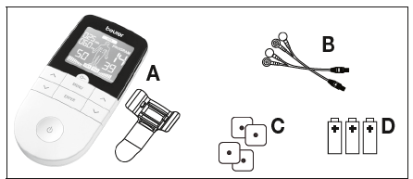

1. **Upoznajte vaš uređaj**

**Šta je digitalna EMS / TENS jedinica i šta može učiniti?**

Digitalne EMS / TENS jedinice spadaju u kategoriju uređaja za elektrostimulaciju. Oni pružaju tri osnovne funkcije pogodne za kombinovani

rad:

1. Električna stimulacija nerava (TENS)

2. Električna stimulacija mišićnog tkiva (EMS)

3. Efekat masaže izazvan električnim signalima

Uređaj također sadrži dva zasebna kanala stimulacije i četiri samoljepljive elektrode. Nudi širok spektar funkcija za povećanje opće dobrobiti, smanjenje bola, održavanje fizičkog stanja, opuštanje, revitalizaciju mišića i borbu protiv umora. U ove svrhe možete odabrati unaprijed postavljene programe ili odrediti svoje vlastite koji bi odgovarali vašim individualnim potrebama. Princip elektrostimulacionih uređaja zasnovan je na imitaciji impulsa u našim tijelima koji se prenose u nervna i mišićna vlakna, koristeći elektrode, preko naše kože. Elektrode se mogu primijeniti na mnoge dijelove tijela; električni impulsi su u potpunosti bezopasni i gotovo bezbolni. U određenim primjenama jedva ćete primjetiti blago peckanje ili vibraciju. Električni impulsi koji se prenose u tkivo utiču na prenos stimulacije na živce, nervne centre i mišićne grupe u područje primjene. Elektrostimulacija obično ima efekta samo nakon redovnih primjena. Što se tiče mišića, elektrostimulacija ne može zamijeniti redovni trening. Međutim, to je znatan, dopunski element obuke. TENS, ili **transkutana električna stimulacija nerva**, odnosi se na električnu stimulaciju nerava preko kože. TENS je efikasan nefarmakološki metod liječenja različitih vrsta bolova, koji imaju razne uzroke. Ona nema neželjene efekte ako se ispravno primjenjuje. Metoda je klinički testirana i odobrena, te se može koristiti za jednostavni vlastiti tretman.

Efekat ublažavanja bola ili smanjenja bola postiže se sprječavanjem prenošenja bola na nervna vlakna (uzrokovano uglavnom visokom frekvencijom impulsa) i povećanjem sekrecije endorfina u tijelu. Njihov uticaj na centralni nervni sistem smanjuje senzaciju bola. Metoda je naučno potkrijepljena i odobrena kao oblik liječenja. Bilo koji simptomi koji se mogu olakšati pomoću TENS-a moraju biti provjereni od strane vašeg ljekara. Vaš ljekar će vam također dati uputstva o tome kako provesti TENS režim ličnog tretmana.

TENS je klinički testiran i odobren za tretiranje slijedećih pritužbi:

• Bol u leđima, naročito u području lumbalne / cervikalne kičme

• Bolni zglobovi (npr. zglobovi koljena, kuka i ramena)

• Neuralgija

• Menstrualni grčevi kod žena

• Bol nastao usljed povrede mišićno-skeletnog sistema

• Bol uzrokovan poremećajem cirkulacije

• Hronični bol sa različitim uzrocima.

**Električna stimulacija mišića (EMS)** je široko rasprostranjena i općenito priznata metoda, te je korištena u sportskoj medicini i rehabilitaciji godinama. U sportu i fitnesu koristi se EMS kako bi se dopunio uobičajeni trening mišića, kako bi se povećala performansa mišićnih grupa i prilagodila fizičke proporcije da bi se postigli željeni estetski rezultati. Postoje dva različita tipa EMS primjene: jedna je za ciljano jačanje mišića (aktivirajuća aplikacija), a druga je da se postigne opuštajući, mirni efekat (opuštajuća aplikacija).

Aktivirajuća aplikacija uključuje:

• Trening mišića za povećanje izdržljivosti i / ili

• Trening mišića za podršku jačanju određenih mišića ili mišićnih grupa, i da se postignu željene promjene fizičkih proporcija

Opuštajuća aplikacija uključuje:

• Relaksacija mišića za ublažavanje napetosti mišića

• Poboljšanje simptoma miokardnog umora

• Ubrzanje regeneracije mišića nakon visoke mišićne performanse (npr. nakon maratona)

Zahvaljujući **integriranoj masažnoj tehnologiji**, digitalne EMS / TENS jedinice također su u stanju da ublažavaju napetost mišića i bore se sa umorom, programom zasnovanim na senzaciji i efektima stvarne masaže.

Prijedlozi za pozicioniranje i tabele programa u ovim uputstvima za upotrebu omogućavaju vam da brzo i jednostavno odredite odgovarajuću aplikaciju (u zavisnosti od pogođenog područja tijela) i podesite jedinicu da biste postigli željene efekte.

Zahvaljujući dva zasebno podesiva kanala, digitalna EMS /TENS jedinica vam nudi prednost u mogućnosti da podesite intenzitet impulsa, nezavisno jedan od drugog, za dva područja tretmana na tijelu, na primjer za pokrivanje obje strane vašeg tijela ili da ravnomjerno stimulišu veća područja tkiva. Opcija da pojedinačno podesite intenzitet svakog kanala također vam omogućava da tretirate dva odvojena područja tijela istovremeno, umjesto da tretirate pojedina područja pojedinačno, a što doprinosi uštedi vremena.

1. **Važne napomene**

**Uređaj nije zamjena za medicinske konsultacije i liječenje. Prvo se obratite ljekaru ako imate bilo kakvu bol ili patite od bolesti.**

*UPOZORENJE*



Kako bi se izbjeglo oštećenje zdravlja, savjetujemo vam da ne koristite digitalnu EMS / TENS jedinicu u slijedećim situacijama:

• Sa implantiranim električnim uređajima (kao što su pejsmejker)

• U slučaju metalnih implantata

• Ako koristite inzulinsku pumpu

• Ako imate visoku temperaturu (npr.> 39 ° C)

• Ako imate poznatu ili akutnu srčanu aritmiju ili poremećaje srčanog impulsa i sistema provodljivosti

• Ako imate poremećaj napada (npr. epilepsija)

• Ako ste trudni

• Ako imate rak

•Nakon operacije, ako bi jake kontrakcije mišića mogle da utiču na proces zarastanja

• Uređaj se nikada ne smije koristiti blizu srca.

Elektrode za stimulaciju ne smiju se stavljati na bilo koji dio prednjeg grudnog koša (gdje se rebra i prsna kost nalaze), pogotovo ne na dva velika prsna mišića. Ovo može povećati rizik od ventrikularne fibrilacije i izazvati srčani zastoj.

• Na strukturi skeleta lobanje, ili oko usta, grla ili grkljana

• U predjelu vrata / karotidne arterije

• U genitalnom području

• Na akutno ili hronično oboljeloj (povrijeđenoj ili iritiranoj) koži (npr. upaljena koža - bilo bolna ili ne, crvenilo kože, osip, npr. alergije, opekotine, modrice, otok, otvorene i liječene rane i post-operativni ožiljci u procesu zarastanja, mogu biti pogođeni)

• U vlažnim okruženjima (npr. u kupatilu) ili kada se kupate ili tuširate

• Nemojte koristiti nakon konzumiranja alkohola

• Ako ste povezani sa hirurškim uređajem visoke frekvencije

• U slučaju akutnih ili hroničnih oboljenja gastrointestinalnog

trakta

**Prije upotrebe uređaja, konsultujte vašeg ljekara ako bilo koje od slijedećeg odnosi se na vas:**

• Ozbiljne bolesti, posebno ako sumnjate ili ste bili dijagnosticirani sa visokim krvnim pritiskom, poremećajem krvne koagulacije, sklonosti tromboemboličkim stanjima ili ponovnim pojavljivanjima malignih izraslina

• Bilo koja stanja kože

• Neobjašnjiv hronični bol u bilo kojem dijelu tijela

• Dijabetes

• Bilo koje senzorno oštećenje koje smanjuje osjećaj bola (npr.metabolički poremećaji)

• Ako vam se pruža medicinski tretman

• U slučaju pritužbi vezanih za stimulacioni tretman

• Ako patite od stalno iritirane kože zbog dugotrajne stimulacije na istom mjestu elektrode

*  VAŽNO*

**Samo koristite digitalne EMS / TENS jedinice:**

• Na ljudima

• Za predviđenu svrhu i kako je navedeno u ovim uputstvima za upotrebu. Nepravilna upotreba može biti opasna.

• Za vanjsku upotrebu

• Sa originalnom dodatnom opremom, koja se može ponovo naručiti. U suprotnom, poništiti će se garancija.

*MJERE PREDOSTROŽNOSTI:*



• Uvijek čvrsto povucite elektrode kako biste ih uklonili sa kože da spriječite povrede u neuobičajenom slučaju visoko osetljive kože.

• Držite uređaj dalje od izvora toplote i ne koristite ga u neposrednoj blizini (oko 1 m) kratkotalasnih ili mikrotalasnih uređaja (npr. mobilni telefoni), jer to može dovesti do neprijatnih strujnih napajanja.

• Nemojte izlagati uređaj direktnoj sunčevoj svjetlosti ili visokim temperaturama.

• Zaštitite uređaj od prašine, prljavštine i vlage.

• Nikada ne uranjajte uređaj u vodu ili u druge tečnosti.

• Uređaj je pogodan za lični tretman.

• Iz higijenskih razloga, elektrode se mogu koristiti samo na jednoj osobi.

• Ako uređaj ne radi ispravno ili se ne osjećate dobro ili osjetite bol, prestanite odmah da ga koristite.

•Prvo isključite jedinicu ili odgovarajući kanal prije nego što uklonite ili premjestite elektrode da biste spriječili nenamjernu stimulaciju.

• Nemojte mijenjati elektrode (npr. tako što ćete ih sjeći). Ovo povećava intenzitet struje, koji je potencijalno opasan (max. preporučena izlazna vrijednost za elektrode je 9 mA / cm², efektivan intenzitet struje preko 2 mA / cm² zahtijeva povećanu svjesnost).

• Nemojte koristiti uređaj dok spavate, vozite vozilo ili koristite

mašine.

•Nemojte preduzimati bilo kakvu aktivnost u slučaju neočekivane reakcije (npr. jake kontrakcije mišića čak i pri niskom intenzitetu), jer to može biti opasno.

• Uvjerite se da metalni predmeti (npr. kopče na pojasu ili ogrlice) ne dođu u kontakt sa elektrodama tokom stimulacije. Ako nosite nakit ili imate pirsing na području za tretman (npr. piercing pupka), navedeno se mora ukloniti prije upotrebe uređaja. Ako to ne uradite, može doći do opekotina na licu mjesta.

• Držite uređaj dalje od djece.

• Pazite da ne pomiješate kablove elektroda, uključujući kontakte sa vašim slušalicama ili drugim uređajima i ne povezujte elektrode na druge uređaje.

• Nemojte koristiti uređaj dok koristite druge uređaje koji emituju električne impulse u vaše tijelo.

• Ne koristite u blizini veoma zapaljivih supstanci, gasova ili eksploziva.

• Ne koristite punjive baterije i uvijek koristite iste tipove baterija.

• Tokom prvih nekoliko minuta, koristite uređaj dok sjedite ili ležite da biste minimizirali rizik od povreda kao slijed izoliranih slučajeva vagalnih odgovora (osećaj slabosti). Ako se osjećate slabo, odmah isključite uređaj, lezite i poduprite noge u povišenom položaju (oko 5 - 10 min).

• Prethodno liječenje kože pomoću hidratantnih losiona ili masti se ne preporučuje, jer isto može uzrokovati trošenje elektrode i može uzrokovati neugodna strujna napajanja.

• Ovaj uređaj nije namijenjen za upotrebu od strane djece ili osoba sa ograničenim fizičkim, senzornim (npr. smanjena osetljivost na bol) ili mentalnim vještinama i/ili nedostatakom iskustva, osim ako su nadgledani od strane osobe koja je odgovorna za njihovu sigurnost ili su podučeni od takve osobe kako da koriste uređaj.

**Šteta**

• Ako je uređaj oštećen, nemojte ga koristiti i kontaktirajte prodavca ili

naznačenu adresu za kupce.

Provjerite da li uređaj ima znake istrošenosti i puknuća ili oštećenja. Ako postoje takvi znakovi istrošenosti i puknuća ili oštećenja, te ako je uređaj korišten nepravilno, mora se vratiti proizvođaču ili prodavcu prije daljnje upotrebe.

• Isključite uređaj odmah ako je neispravan ili ne radi pravilno.

• Nemojte pokušavati sami da otvorite i / ili popravite uređaj. Popravke mogu obavljati samo korisničke službe ili ovlašteni prodavci. Nepoštovanje istog će rezultirati poništenjem garancije.

• Proizvođač nije odgovoran za štetu nastalu nepravilnim ili neopreznim korištenjem.

**Napomene o rukovanju baterijama**

• Ako vaša koža ili oči dođu u kontakt sa tečnosti iz baterije, isperite



zahvaćeno područje vodom i potražite medicinsku pomoć.

• Opasnost od gušenja! Mala djeca mogu progutati i ugušiti se baterijama.



Čuvajte baterije van dohvata djece.

• Pratite znake plus (+) i minus (-).

• Ako baterija curi, stavite zaštitne rukavice i očistite odjeljak za bateriju suhom krpom.

• Zaštitite baterije od prekomjerne toplote.

• Opasnost od eksplozije! Nikada ne bacajte baterije u vatru.Nemojte puniti ili kratko spojiti baterije.



• Ako se uređaj ne koristi u relativno dugom vremenskom periodu, izvadite

baterije izvan odjeljka za bateriju.

• Koristite samo iste ili ekvivalentne tipove baterija.

• Uvijek zamijenite sve baterije istovremeno.

• Ne koristite punjive baterije.

• Nemojte rastavljati, otvarati ili gnječiti baterije

1. 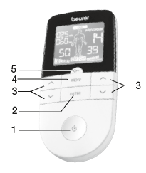**Opis uređaja**

**Dugmad:**

1. ON/OFF dugme ( uključi / isključi dugme)



1. **ENTER** dugme



1. Dugmad za podešavanje

lijevo, desno)



1. **MENU** dugme
2. Dugme za zaključavanje



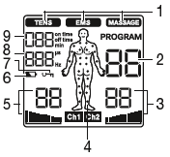

**Zaslon ( puni ekran)**

1 Menu

2 Broj programa

3 Intenzitet impulsa kanal 2



4 Indikator pozicioniranja elektrode

5 Intenzitet impulsa kanal 1

6 Razina baterije

7 Zaključavanje ( ključ)

8 Zaslon za frekvenciju ( Hz) i širina pulsa



9 Timer funkcija ( zaslon preostalog vremena) ili vremena rada



1. **Početna upotreba**

1. Uklonite kopču kaiša iz jedinice (ako je pričvršćena).

2. Pritisnite poklopac odjeljka za bateriju na stražnjoj strani uređaja i kliznite ga prema dolje.

3. Stavite tri alkalne AAA 1.5V baterije. Provjerite jesu li baterije ispravno stavljene prema oznakama polariteta.

4. Ponovno pažljivo zatvorite poklopac odjeljka za baterije(slika 1).

5. Ponovno spojite kopču kaiša, ako je potrebno.

6. Spojite kablove za povezivanje sa elektrodama (slika 2)

Elektrode imaju spojnice zatvarače da osiguraju posebno jednostavno spajanje.

7. Stavite utikače priključnih kabala u utičnicu na vrhu uređaja (slika 3).

8. Nemojte povlačiti, uvijati ili napraviti oštre zavoje na kablovima (slika 4)

Imajte na umu da kada je baterija zamijenjena ili uklonjena, sve postavke se vraćaju na tvornički zadane postavke.

1. **Upotreba**

**5.1 Napomene o upotrebi**

• Uređaj se automatski isključuje ako se ne koristi jednu minutu (automatsko isključivanje). Kada je uređaj uključen opet, LCD zaslon prikazuje odabir izbornika i nedavno korišten izbornik ( menu) treperi.

.• Kada se pritisne odgovarajuće dugme, čuje se kratki zvučni signal. Kad se pritisne pogrešno dugme, čuju se se dva kratka zvučna signala.

• U bilo kojem trenutku možete zaustaviti stimulaciju tako što ćete kratko pritisnuti ON/ OFF dugme ( uključivanje / isključivanje). Da biste nastavili sa stimulacijom, kratko pritisnite ON / OFF dugme ponovo i postavite željeni intenzitet impulsa ponovo.



**5.2 Pokretanje aplikacije**

**Korak 1:** Potražite odgovarajući program iz programskih tablica (pogledajte odjeljak "6. Pregled programa ").

**Korak 2**: Stavite elektrode na željeno područje za tretman (za prijedloge pozicioniranja pogledajte odjeljak "6.4 Informacije o pozicioniranju elektroda") i spojite ih na uređaj.

**Korak 3**: Pritisnite tipku ON / OFF dugme kako biste uključili uređaj.



**Korak 4**: Pritisnite tipku **MENU** za kretanje kroz izbornike i pritisnite **ENTER** dugme da potvrdite vaš odabir.

**Korak 5**: Koristite dugmad za podešavanje da biste izabrali broj programa koji želite i pritisnite dugme **ENTER** da biste potvrdili vaš odabir. Na početku stimulacijskog tretmana, intenzitet impulsa od i  je postavljen na 00, prema zadanoj postavci. Impulsi se još ne šalju na elektrode.

**Korak 6**: Koristite lijevo i desno dugmad za podešavanje za i da biste odabrali željeni intenzitet impulsa. U skladu sa tim, pokazatelj intenziteta impulsa na ekranu se mijenja. Ako je program u fazi pauze, intenzitet se ne može povećati.

 **Generalne informacije**

Ako želite da se vratite na prethodni izbornik, pritisnite **MENU** dugme. Držeći dugme **ENTER**, možete preskočiti individualne korake podešavanja i direktno započeti tretman stimulacije.

**Brava**



Zaključava dugmad da bi se izbjeglo njihovo nenamjerno pritiskanje.

1. Da biste aktivirali zaključavanje dugmadi, držite pritisnuto dugme dok simbol bude vidljiv na ekranu (oko 3 sekunde).



2. Da biste deaktivirali zaključavanje dugmadi, držite pritisnuto dugme dok simbol nestane sa displeja (oko 3 sekunde).



**Pauziranje aplikacije**

Možete pauzirati stimulaciju, u bilo kojem trenutku kratkim pritiskom na ON / OFF dugme . Da biste nastavili stimulaciju, kratko pritisnite ponovo ON / OFF dugme i podesite željeni intenzitet impulsa opet.



1. **Pregled programa**

Digitalna EMS / TENS jedinica ima ukupno preko 70 programa:

• 15 TENS programa

• 35 EMS programa

• 20 MASSAGE programa

U svim programima možete podesiti intenzitet impulsa oba kanala pojedinačno. Također možete podesiti različite parametre u TENS programima 13-15 i EMS programe 33-35 da biste podesili stimulacioni efekat na područje primjene.

* 1. 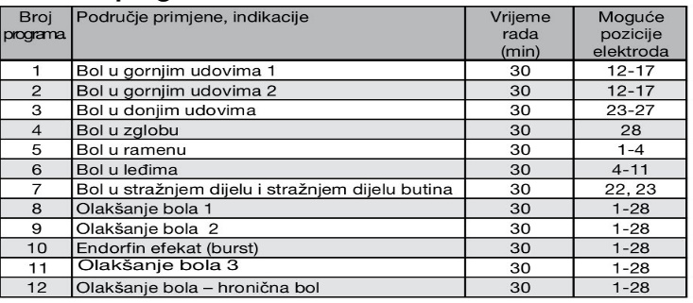**TENS tabela programa**

TENS programi 13-15 mogu biti podešeni pojedinačno (pogledajte poglavlje "7.Prilagodljivi programi ").



**6.2. EMS tabela programa**

|  |  |  |  |
| --- | --- | --- | --- |
| **Broj**  **programa** | **Područje primjene, indikacije** | **Vrijeme rada**  **( min)** | **Moguće pozicije elektroda** |
| 1 | Zagrijavanje | 30 | 1-27 |
| 2 | Kapilarizacija | 30 | 1-27 |
| 3 | Jačanje mišića nadlaktice | 30 | 12-15 |
| 4 | Maksimiziranje jačine mišića nadlaktice | 30 | 12-15 |
| 5 | Eksplozivna snage mišića nadlaktice | 30 | 12-15 |
| 6 | Zatezanje mišića nadlaktice | 30 | 12-15 |
| 7 | Oblikovanje mišića nadlaktice | 30 | 12-15 |
| 8 | Zatezanje mišića podlaktice | 30 | 16-17 |
| 9 | Maksimiziranje jačine mišića podlaktice | 30 | 16-17 |
| 10 | Oblikovanje mišića podlaktice | 30 | 16-17 |
| 11 | Zatezanje trbušnih mišića | 30 | 18-20 |
| 12 | Maksimiziranje jačine trbušnih mišića | 30 | 18-20 |
| 13 | Oblikovanje trbušnih mišića | 30 | 18-20 |
| 14 | Toniranje trbušnih mišića | 30 | 18-20 |
| 15 | Jačanje mišića bedra | 30 | 23,24 |
| 16 | Maksimiziranje jačine mišića bedra | 30 | 23,24 |
| 17 | Eksplozivna snaga mišića bedra | 30 | 23,24 |
| 18 | Oblikovanje mišića bedra | 30 | 23,24 |
| 19 | Toniranje mišića bedra | 30 | 23,24 |
| 20 | Jačanje mišića potkoljenice | 30 | 26,27 |
| 21 | Maksimiziranje jačine mišića potkoljenice | 30 | 26,27 |
| 22 | Eksplozivna snaga mišića potkoljenice | 30 | 26,27 |
| 23 | Oblikovanje mišića potkoljenice | 30 | 26,27 |
| 24 | Toniranje mišića potkoljenice | 30 | 26,27 |
| 25 | Jačanje mišića ramena | 30 | 1-4 |
| 26 | Maksimiziranje jačine mišića ramena | 30 | 1-4 |
| 27 | Zatezanje mišića ramena | 30 | 1-4 |
| 28 | Jačanje mišića donjeg dijela leđa | 30 | 4-11 |
| 29 | Maksmiziranje jačine mišića donjeg dijela leđa | 30 | 4-11 |
| 30 | Zatezanje glutealnih mišića | 30 | 22 |
| 31 | Jačanje glutealnih mišića | 30 | 22 |
| 32 | Maksimiziranje jačine glutealnih mišića | 30 | 22 |

Programi EMS 33 - 35 mogu se pojedinačno podešavati (pogledajte odjeljak "7.Prilagodljivi programi ").

**6.3. MASSAGE tabela programa**

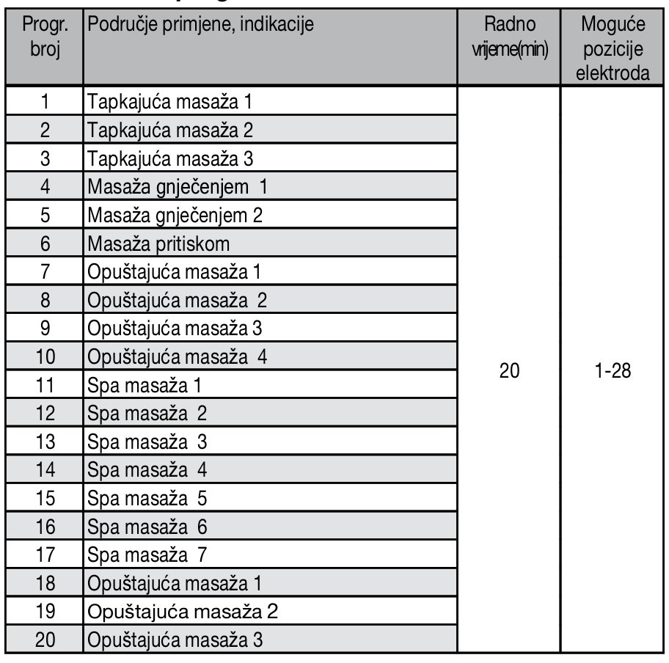

Napomena: Pogledajte odjeljak 6.4 za ispravan položaj elektrode

*UPOZORENJE*



Ne stavljajte elektrode na prednji dio prsa, tj. ne masirajte velike lijeve i desne prsne mišiće.

**6.4. Informacije o pozicioniranju elektroda**

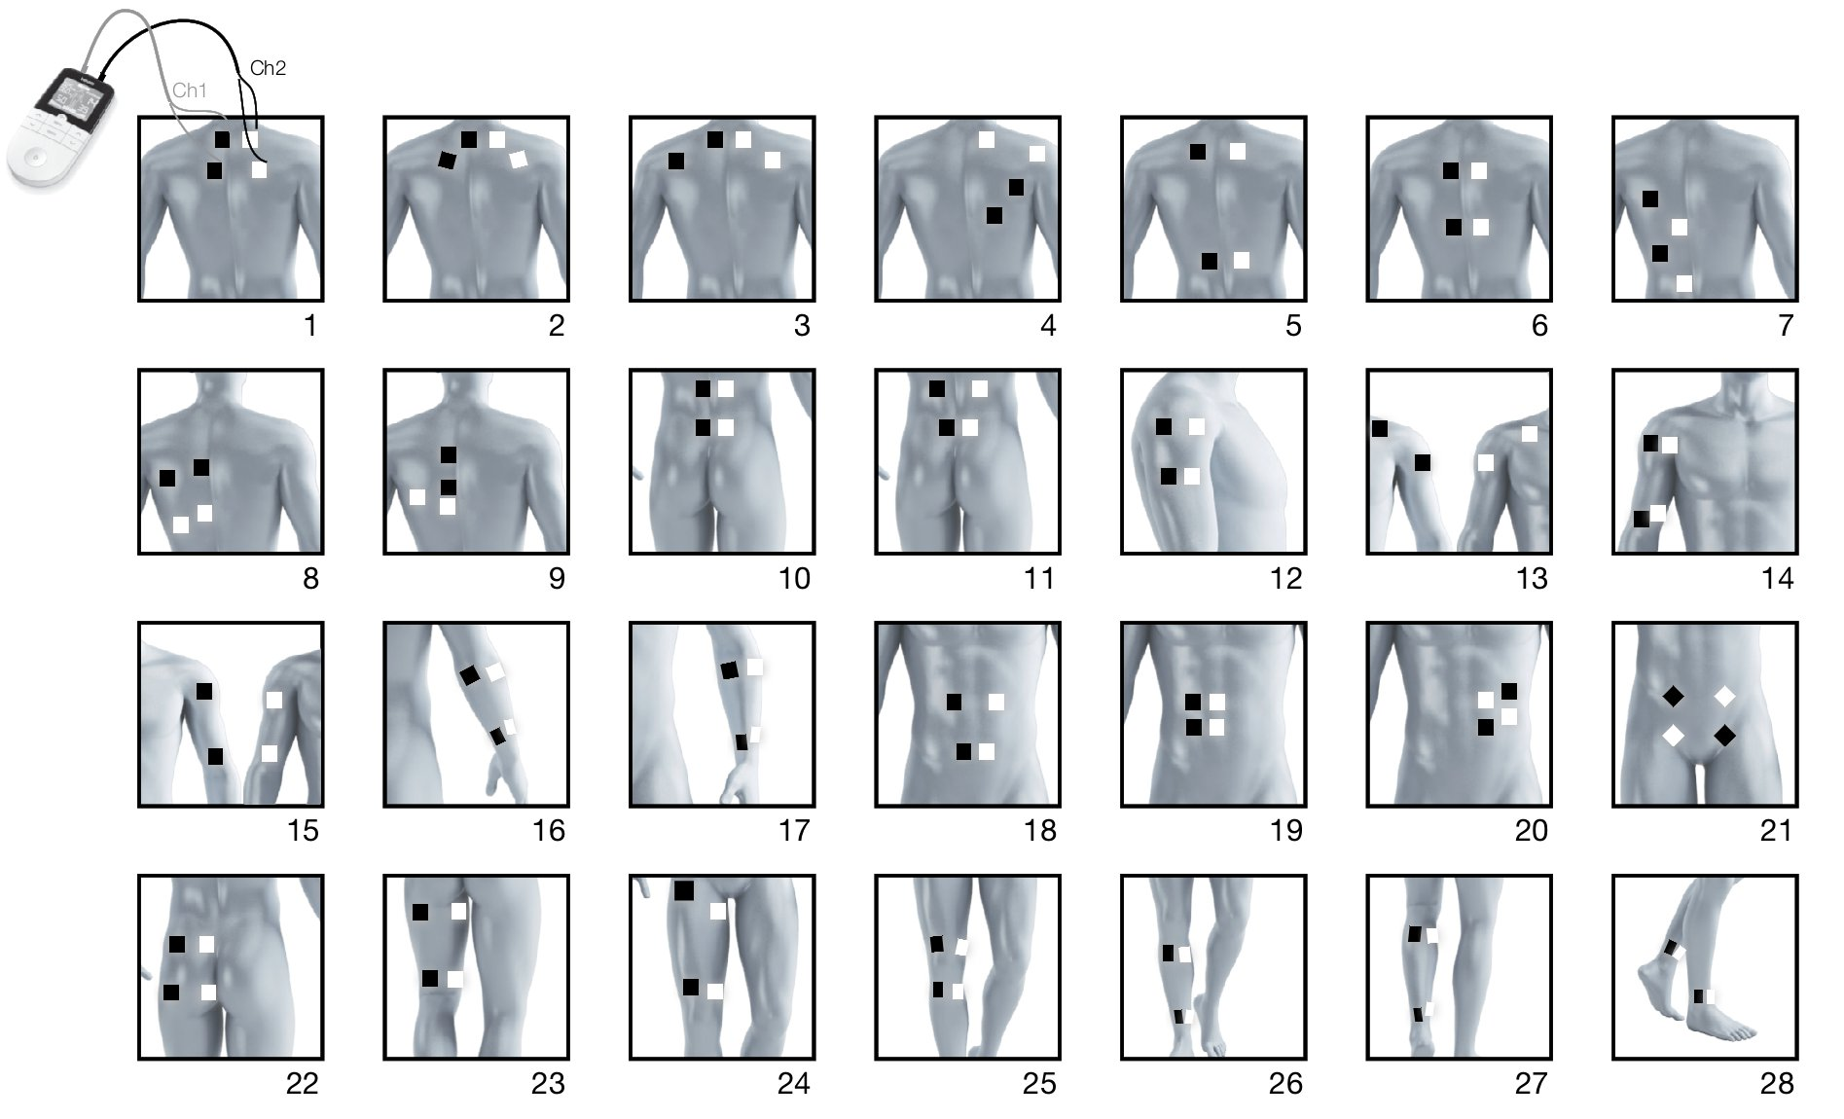

Bitno je za namjeravani uspjeh primjena elektrostimulacija, da su elektrode osjetno pozicionirane. Preporučujemo da se posavjetujete sa svojim liječnikom kako biste utvrdili idealne položaje elektroda u vašem namjeravanom području primjene.

**Oznaka na zaslonu je namijenjena kao početna pomoć, koja će vam olakšati da postavite elektrode.**

Slijedeće se odnosi na odabir položaja elektroda:

Udaljenost elektrode

Što je veća udaljenost između elektroda, to je veći stimulirani volumen tkiva. To se odnosi na područje i dubinu volumena tkiva. U isto vrijeme, međutim, intenzitet stimulacije tkiva opada što su više elektrode razdvojene. Kao rezultat, veće udaljenosti između elektroda znače da je veći volumen tkiva stimuliran, ali manje intenzivno. Zato morate povećati intenzitet impulsa za poticanje stimulacije.

Slijedeća smjernica odnosi se na odabir udaljenosti elektrode:

• Znatna udaljenost: cca. 5 - 15 cm

• Na udaljenostima ispod 5 cm, jedinica prvenstveno stimulira površinu strukture intenzivno

• Na udaljenostima većim od 15 cm, velike površine i duboke strukture

se vrlo slabo stimuliraju

Odnos između elektroda i struktura mišićnih vlakana

Prilagodite smjer protoka struje strukturi vlakana mišića prema sloju mišića koji biste željeli tretirati. Ako ciljate na površinske mišiće, postavite elektrode paralelno sa strukturom vlakana (A - B / C - D) i ako ciljate na dublje slojeve tkiva, pozicionirajte elektrode preko strukture vlakana. Možete to da učinite postavljanjem elektroda poprečno (tj. dijagonalno), kao što je A - D / B - C.

Kao dio tretmana ublažavanja boli (TENS) pomoću digitalne EMS /TENS jedinice i 2 posebna kanala za podešavanje i 2 ljepljive elektrode, preporučuje se ili postaviti elektrode kanala tako da pogođeno područje bolom je između elektroda ili izravno postaviti jednu elektrodu na područje zahvaćeno bolom, a drugu elektrodu na minimalnu udaljenost od 2 do 3 cm.

Možete koristiti elektrode drugog kanala da istovremeno tretiratirate dodatna područja pogođena bolom ili koristiti ih zajedno sa elektrodama prvog kanala da ograničite područje pogođeno bolom (postavite elektrode suprotno).

U tom slučaju ponovo preporučujemo postavljanje elektroda poprečno.

Savjet za funkciju masaže: uvijek koristite sve četiri elektrode za optimalni tretman.



Koristite elektrode na koži koja je čista i poželjno je da je oslobođena od kose i masti kako bi se produžio vijek korištenja elektroda. Ako je potrebno, očistite kožu vodom i uklonite kosu prije tretmana.



Ako elektroda treba da se opusti tokom upotrebe, intenzitet impulsa oba kanala smanjen je na najniži nivo. Stavite ponovo elektrodu i resetujte- ponovo postavite željeni intenzitet impulsa.



**7. Prilagodljivi programi**

**(Primjenjuje se za TENS 13-15, EMS 33-35)**

Programi TENS 13-15 i EMS 33-35 mogu se prilagoditi prema vašim potrebama.

**TENS 13 program**

TENS 13 je program koji možete također prilagoditi. U ovom programu, možete podesiti frekvenciju impulsa na između 1 i 150 Hz i širinu impulsa između 80 i 250 μs.

1. Postavite elektrode na željeno područje za tretman (za prijedloge pozicioniranja pogledajte odjeljak "6.4 Informacije o pozicioniranju elektroda ") i povežite ih sa uređajem.

2. Izaberite TENS 13 program kako je opisano u odjeljku "5.2 Pokretanje aplikacije"(korak 3 do koraka 5).

3. Koristite dugmad za podešavanje da izaberete frekvenciju impulsa koju želite i koristite dugme **ENTER** za potvrdu.



4. Koristite dugmad za podešavanje da izaberete željenu širinu impulsa i koristite dugme **ENTER** za potvrdu.



5. Koristite dugmad za podešavanje da izaberete željeno vrijeme tretmana i koristite dugme **ENTER** za potvrdu.



6. Koristite lijevo i desno dugmad za podešavanje za i da izaberete intenzitet impulsa koji želite.



**TENS 14 program**

TENS 14 program je **burst** program, koji također možete prilagoditi. U ovom programu izvode se različite impulsne sekvence. Burst programi prikladni su za sva područja primjene koja se trebaju tretirati, sa promjenjivim uzorcima signala (kako bi se smanjila razina navikavanja na tretman). U ovom programu možete podesiti širinu impulsa od između 80 i 250 μs.

1. Stavite elektrode na željeno područje za liječenje (prijedloge pozicioniranja potražite u položajima elektroda u odjeljku 6.4) i spojite ih na uređaj.

2. Odaberite TENS 14 program kao što je opisano u odjeljku "5.2 Pokretanje aplikacije "(korak 3 do koraka 5).

3. Koristite dugmad za podešavanje da biste odabrali željenu širinu impulsa i koristite dugme **ENTER** za potvrdu.



4. Koristite dugmad za podešavanje da biste odabrali vrijeme tretmana koje želite i koristite dugme **ENTER** za potvrdu.



5. Koristite lijevo i desno dugmad za podešavanje za i da biste izabrali željeni intenzitet impulsa.



**TENS 15 program**

TENS 15 je program koji možete također prilagoditi. U ovom programu, možete podesiti frekvenciju impulsa između 1 i 150 Hz. Širina impulsa automatski se mijenja tokom tretmana stimulacije.

1. Stavite elektrode na željeno područje za tretman (prijedloge pozicioniranja potražite u položajima elektroda u odjeljku 6.4) i spojite ih na uređaj.

2. Odaberite TENS 15 program kao što je opisano u odjeljku "5.2 Pokretanje aplikacije " (korak 3 do koraka 5).

3. Koristite dugmad za podešavanje da biste odabrali frekvenciju impulsa koju želite i koristite dugme **ENTER** za potvrdu.



4. Koristite dugmad za podešavanje da biste odabrali vrijeme tretmana koje želite i koristite dugme **ENTER** za potvrdu.



5. Koristite lijevo i desno dugmad za podešavanje za i da odaberete željeni intenzitet impulsa.



**EMS 33 program**

EMS 33 je program koji možete također prilagoditi. U ovom programu, možete frekvenciju impulsa podesiti na između 1 i 150 Hz i širinu impulsa između 80 i 320 μs.

1. Postavite elektrode na željeno područje za tretman ( za prijedloge pozicioniranja pogledajte pozicije elektroda u odjeljku 6.4) i povežite ih na uređaj.

2. Izaberite program EMS 33 kako je opisano u odjeljku "5.2 Pokretanje aplikacije "(korak 3 do koraka 5).

3. Koristite dugmad za podešavanje da izaberete impulsnu frekvenciju koju želite i koristite dugme **ENTER** za potvrdu.



4. Koristite dugmad za podešavanje da izaberete željenu širinu impulsa i koristite dugme **ENTER** za potvrdu.



5. Koristite dugmad za podešavanje da izaberete željeno vrijeme tretmana i koristite dugme **ENTER** za potvrdu.



6. Koristite lijevo i desno dugmad za podešavanje za i da izaberete intenzitet impulsa koji želite.



**EMS 34 program**

EMS 34 je program koji možete također prilagoditi. U ovom programu, možete podesiti frekvenciju impulsa između 1 i 150 Hz i širinu impulsa između 80 i 450 μs. Također možete podesiti vrijeme rada i vrijeme za pauzu za ovaj program do između 1 i 30 sekunde svako.

1. Postavite elektrode na željeno područje za tretman ( za prijedloge pozicioniranja pogledajte pozicije elektroda u odjeljku 6.4) i povežite ih sa uređajem.

2. Izaberite EMS 34 program kako je opisano u odjeljku "5.2 Pokretanje aplikacije "(korak 3 do koraka 5).

3. Koristite dugmad za podešavanje da izaberete radno vrijeme ( "on time") koje želite i koristite dugme **ENTER** za potvrdu.

4. Koristite dugmad za podešavanje da biste izabrali vrijeme pauze ("off time") koje želite i koristite dugme **ENTER** za potvrdu.

5. Koristite dugmad za podešavanje da izaberete frekvenciju impulsa koju želite da koristite, te koristite dugme **ENTER** za potvrdu.

6. Koristite dugmad za podešavanje da postavite željenu širinu impulsa koju želite da primjenite, te koristite dugme **ENTER** za potvrdu.



7. Koristite dugmad za podešavanje da izaberete željeno vrijeme tretmana i koristite tipku **ENTER** za potvrdu.

8. Koristite lijevo i desno dugmad za podešavanje za i da izaberete intenzitet impulsa koji želite.



**EMS 35 program**

EMS 35 je **burst** program koji možete također prilagoditi. Različite impulsne sekvence pokreću se u ovom programu. Burst programi pogodni su da se sva područja primjene tretiraju promjenjivim uzorcima signala (kako bi se smanjio nivo prilagodbe na tretman).U ovom programu možete podesiti frekvenciju impulsa između 1 i 150 Hz i širinu impulsa između 80 i 450 μs. Također može podesiti radno vrijeme i vrijeme pauze za ovaj program između 1 i 30 sekundi svaki.

1. Postavite elektrode na željeno područje za tretman (za prijedloge pozicioniranja pogledajte pozicije elektroda u odjeljku 6.4) i povežite ih sa uređajem.

2. Izaberite EMS 35 program kao što je opisano u odjeljku "5.2 Pokretanje aplikacije "(korak 3 do koraka 5).

3. Koristite dugmad za podešavanje da izaberete radno vrijeme ( "on time") koje želite i koristite dugme **ENTER** za potvrdu.

4. Koristite dugmad za podešavanje da biste izabrali vrijeme pauze ("off time") koje želite i koristite dugme **ENTER** za potvrdu.



5. Koristite dugmad za podešavanje da izaberete frekvenciju impulsa koju želite da koristite, te koristite dugme **ENTER** za potvrdu.



6. Koristite dugmad za podešavanje da postavite željenu širinu impulsa koju želite da primjenite, te koristite dugme **ENTER** za potvrdu.

7. Koristite dugmad za podešavanje da izaberete željeno vrijeme tretmana i koristite tipku **ENTER** za potvrdu.

8. Koristite lijevo i desno dugmad za podešavanje za i da izaberete intenzitet impulsa koji želite.



**8. Doctor's function ( funkcija doktora)**

Funkcija doktora je specijalna postavka koje vam omogućava još lakši i direktniji pristup vašem ličnom programu.

Vaše individualne postavke programa se odmah pozivaju i aktiviraju kada je uređaj uključen.

Možda ćete željeti da prilagodite ovaj individualni program, slijedeći savjet vašeg doktora.

**Podešavanje Doctor's function**

• Odaberite vaš program i odgovarajuća podešavanja kako je opisano u odjeljku "5.2 Pokretanje aplikacije".

• Na početku tretmana stimulacije, intenzitet impulsa od i  je postavljen na 00, prema zadanoj postavci. Impulsi se još ne šalju u elektrode. Prije podešavanja željenog intenziteta impulsa koristeći dugmad za podešavanje intenziteta, pritisnite i držite dugme dugme 5 sekundi. Spremanje u Doctor's function potvrđuje se sa dugim zvučnim signalom. Ako ponovo uključite uređaj, program koji ste spasili koristeći Doctor's function, automatski se direktno otvara.



**Brisanje Doctor's function**

Da biste ponovo očistili uređaj i ponovo omogućili pristup drugim programima,

pritisnite i držite dugme ponovo za oko 5 sekundi.



Da biste to učinili, intenzitet impulsa od i  mora biti podešen na 00.

Brisanje Doctor's function je potvrđeno sa dugim zvučnim signalom

**9. Strujni parametri**

****Jedinice za elektrostimulaciju funkcionišu sa slijedećim strujnim postavkama, što može uticati na stimulativne efekte različito, u zavisnosti od postavki:

**9.1. Oblik impulsa**

Ovo opisuje vremensku funkciju električnog impulsa. Razlika je između monofaznih i dvofaznih impulsa struje. U monofaznom pulsu struje, struja teče u jednom pravcu, a u dvofaznim impulsnim strujama električni impuls mijenja svoj smjer.

Digitalna EMS / TENS jedinica obezbjeđuje samo dvofazne impulsne struje, jer opuštaju mišiće, uzrokuju malo zamora mišića i obezbjeđuju sigurniju aplikaciju.

**9.2. Frekvencija impulsa**

****Frekvencija pokazuje broj pojedinačnih impulsa svake sekunde i data je u Hz (Hertz). Može se izračunati određivanjem ciklične vrijednosti za vremenski period. Odgovarajuća frekvencija određuje koji tipovi mišićnih vlakana reaguju povoljno. Sporo reagujuća vlakna reaguju lakše na niže frekvencije impulsa do 15 Hz, dok brzo reagujuća vlakna reaguju samo od približno 35 Hz nadalje. Impulsi od oko 45 - 70 Hz su povezani sa konstantnom napetosti mišića i bržim zamorom. Više impulsne frekvencije su stoga povoljne u jačini i maksimalnom treningu snage.

**9.3. Širina impulsa**

Ovo ukazuje na trajanje pojedinčnog impulsa u mikrosekundama. Širina impulsa stoga, između ostalog, određuje penetraciju struje, gdje obično: veće mišićne mase zahtijevaju veće impulsne širine.

**9.4. Intenzitet impulsa**

****Postavka nivoa intenziteta zavisi od individualne osjetljivosti svakog korisnika i određena je raznim varijablama, kao što je lokacija primjene, cirkulacija krvi na koži, debljina kože i kvaliteta kontakta elektrode. Korištena postavka treba da bude efikasna, ali nikada ne bi trebala da izazove neprijatan osećaj, kao što je bol, na mjestu aplikacije. Dok nježno peckanje ukazuje da je energija stimulacije dovoljna, bilo koje postavke koje uzrokuju bol treba izbjeći.

Tokom dužih primjena može biti neophodno ponovno prilagođavanje, zbog procesa prilagođavanja tokom vremena na mjestu aplikacije**.**

**9.5 Varijacija cikličnog parametra impulsa**

U mnogim slučajevima potrebno je pokriti ukupnu strukturu tkiva na području primjene, primjenjujući nekoliko parametara impulsa. U digitalnoj EMS / TENS jedinici, ovo se postiže obezbjeđenim programima, koji automatski vrše promjenu cikličnog parametra impulsa. Ovo također sprječava pojedine grupe mišića na mjestu primjene da budu pogođeni umorom. Digitalna EMS / TENS jedinica obezbjeđuje zadane osjetne postavke strujnih parametara. Ovim možete promijeniti intenzitet impulsa u bilo kojem trenutku tokom upotrebe. Za 6 programa možete također sami postaviti različite parametre za stimulaciju.

**10.Čišćenje i skladištenje**

**Ljepljive elektrode**

•Da bi se osiguralo da ljepljive elektrode ostanu adhezivne-ljepljive, što je duže moguće, pažljivo ih očistite vlažnom tkaninom, bez vlakana, ili očistite donju stranu elektroda pod mlakom, tekućom vodom i tapkanjem osušite sa tkaninom, bez vlakana.

Prije čišćenja vodom uklonite priključne kablove iz elektroda.



• Ponovo stavite elektrode nakon upotrebe na nosač folije.

**Čišćenje uređaja**

• Prije čišćenja uklonite baterije iz uređaja.

• Očistite uređaj nakon upotrebe sa mekom, blago vlažnom krpom. Ako je veoma prljav, možete također navlažiti tkaninu sa blagim rastvorom sapuna.

• Nemojte koristiti hemijska sredstva ili abrazivna sredstva čišćenje.

Uvjerite se da voda ne ulazi u uređaj.

**Skladištenje**

Uklonite baterije iz uređaja ako ga nećete koristite duži vremenski period.

Baterije koje cure mogu oštetiti uređaj.

• Nemojte praviti oštra savijanja u priključnim kablovima i elektrodama.

• Odspojite priključne kablove sa elektroda.

• Ponovo stavite elektrode na nosač folije nakon upotrebe.

• Uređaj i dodatke držite u hladnom, dobro provjetrenom prostoru.

• Nikada ne postavljajte teške predmete na uređaj**.**

**11. Odlaganje**

• Prazne, potpuno ispražnjene baterije moraju se odložiti preko posebno označenih kutija za sakupljanje, tačaka za reciklažu ili preko prodavača elektronike. Zakonski ste obavezni da odložite baterije.

Napomena: Slijedeće šifre se štampaju na baterijama koje sadrže štetne materije: Pb = Baterija sadrži olovo, Cd = Baterija sadrži kadmijum,Hg = Baterija sadrži živu.

Zbog ekoloških razloga, nemojte odlagati uređaj na kućni otpad, na kraju njegovog upotrebnog vijeka. Odložite uređaj na odgovarajuću lokalnu kolekciju ili tačku za recikliranje. Odložite uređaj u skladu sa EC direktivom - WEEE (Otpad električne i elektronske opreme). Ako imate bilo kakvih pitanja, molimo kontaktirajte lokalne organe nadležne za odlaganje otpada.

**12. Problemi / rješenja**

**Uređaj ne reaguje kada je ON / OFF dugme pritisnuto. Kako nastaviti:**

(1) Uvjerite se da su baterije ispravno stavljene i da su u kontaktu sa terminalima.

(2) Zamijenite baterije, ako je primenjivo.

(3) Kontaktirajte servisne službe.

**Elektrode ne prijanjaju na tijelo. Kako nastaviti:**

(1) Očistite prijanjajuću površinu elektroda pomoću vlažne

krpe bez vlakana. Zamijenite elektrode ako još uvijek ne prijanjaju sigurno.

(2) Očistite kožu prije bilo koje aplikacije; nemojte koristiti losione za njegu kože

ili ulja prije tretmana. Brijanje može povećati upotrebni vijek

elektrode.

**Nema primjetne stimulacije. Kako nastaviti:**

****(1) Pritisnite ON / OFF dugme da biste prekinuli program. Provjerite

kablove za povezivanje da su pravilno povezani sa elektrodama.

Uvjerite se da su elektrode u čvrstom kontaktu sa područjem terapije.

(2) Uvjerite se da je utikač za povezivanje čvrsto povezan sa uređajem.

(3) Pritisnite ON / OFF dugme da biste ponovo pokrenuli program.



(4) Provjerite položaje elektroda i osigurajte da se prijanjajuće -ljepljive elektrode

ne preklapaju.

(5) Postepeno povećavajte intenzitet impulsa.

(6) Baterije su skoro prazne. Zamijenite baterije.

**Prikazan je simbol baterije. Kako nastaviti:**

Zamijenite sve baterije.

**Imate neprijatan osjećaj na elektrodama. Kako nastaviti:**

(1) Elektrode nisu pravilno postavljene. Provjerite njihove položaje

i ponovno ih pozicionirajte, ako je potrebno.

(2) Elektrode su istrošene. Ovo može izazvati iritiranu kožu jer ravnomjerna

distribucija struje preko cijelog područja više nije

zagarantovana. Iz tog razloga, zamijenite elektrode.

**Koža u predjelu tretmana postaje crvena. Kako nastaviti:**

Odmah prekinite tretman i sačekajte dok se vaša koža ne vrati u njeno normalno stanje. Ako je crvenilo ispod elektrode i nestaje brzo, nema rizika - ovo je uzrokovano lokalno stimulisanim, povećanim protokom krvi.

Međutim, konsultujte svog ljekara prije nego što nastavite sa liječenjem, ako iritacija kože i dalje traje i isto je praćeno senzacijom svrbeža ili zapaljenja. Ovo može biti uzrokovano alergijskom reakcijom na adhezivnu- ljepljivu površinu**.**

**13. Zamjenjivi i trošni dijelovi**

Slijedeće zamjenske dijelove možete dobiti izravno iz korisničkog servisa:

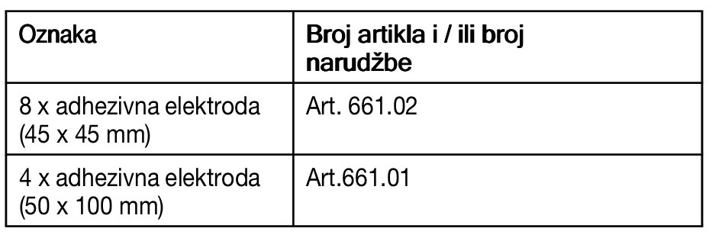

**14. Tehničke specifikacije**

Naziv i model EM 49

Tip EM 49

Izlazni valni oblik Bifazni pravokutni puls

Dužina impulsa 50 - 450 μs

Frekvencija pulsa 1 - 150 Hz

Izlazni napon maks.100 Vpp (500 ohm)

Izlazna struja maks.200 mApp (500 ohm)

Napajanje naponom 3 x AAA baterije

Podesivo vrijeme tretmana od 5 do 100 minuta

Podesivi intenzitet od 0 do 50

Radni uslovi 10°C – 40°C (50°F – 104°F) u relativnoj

vlažnosti od 30 – 85%

Uslovi skladištenja -10°C- 50°C (14°F-122°F) u relativnoj vlažnosti od

10-95%

Dimenzije 132 x 63 x 29.5 mm (uključujući kopču kaiša)

Težina: 83 g (uključujući kopču za kaiš, bez baterija),

117 g (uključujući kopču za kaiš i baterije)

Napomena: Ako se uređaj ne koristi prema specificiranim uputama, savršena funkcionalnost ne može biti zagarantovana!

Zadržavamo pravo da napravimo tehničke promjene da se poboljša i razvije proizvod.

Ovaj uređaj je u skladu s Evropskim standardima EN60601-1 iEN60601-1-2 i podložan je posebnim mjerama opreza obzirom na elektromagnetsku kompatibilnost. Imajte na umu da prijenosni i mobilni HF komunikacijski sistemi mogu ometati ovu jedinicu.Više detalja možete zatražiti na navedenoj adresi korisničkog servisa ili na kraju uputa za uporabu. Ovaj uređaj udovoljava zahtjevima Europske direktive 93/42 / EEC za medicinske proizvode, kao i njemačkim od Medizinproduktegesetz ( Zakon o medicinskim proizvodima).